Практикум решения геометрических задач.

1. В равнобедренный прямоугольный треугольник, каждый катет которого 2 см, вписан квадрат, имеющий с ним общий угол. Найдите периметр квадрата.
Дано: $Δ$АВС-равнобедренный,
B

2-x

A

прямоугольный.
AB=AC=2.
ADHK-квадрат,
K
x
D
вписанный в
треугольник АВС.
x
x
Найти:$P_{ADKH}$.
H 2-x C
x

Решение:
Рассмотрим подобные треугольники DBH и ABC:
$$\frac{DB}{DК}=\frac{AB}{AC} ⇒ \frac{2-x}{x}=\frac{2}{2} ⇒ \frac{2-x}{x}=1$$
$$2-x=x ⇒ 2x=2 ⇒ x=1$$
$$Р=4x=4⋅1=4$$
Ответ:4

2. Периметр треугольника равен 12 см, середины сторон соединены отрезками. Найдите периметр полученного треугольника.

Решение:
Отрезок, соединяющий середины двух сторон треугольника, называют его средней линией. Средняя линия треугольника параллельна третьей стороне и равна его половине.
$$p=\frac{12}{2}=6$$
Ответ:6
3.Прямая $y=kx-0,2$,перпендикулярна прямой $y=8x-1,5$,проходит через точку?
Решение:
$$y=kx-0,2$$
$$y=8x-1,5$$
$$k_{1}=-\frac{1}{8},y=-\frac{1}{8}x-0,2$$
$$\left(2,4;-0,5\right)$$
$$-0,5=-\frac{1}{8}∙2,4-0,2$$
$$-0,5=-0,3-0,2$$
$$-0,5=-0,5,$$
Отсюда следует, что прямая проходит через точку (2,4; -0,5)
Ответ: (2,4; -0,5)
3.Прямая $y=4x+5$ касается параболы $y=x^{2}+bx+c$ в точке с абсциссой $x=-2$. Найдите сумму $b+c.$
Решение:
$$x_{0}=-2$$
$$y`\left(x_{0}\right)=k$$
Для $y=4x+5 угловой коэффициент k=4$.
$$y`=2x+b$$
$$y`\left(-2\right)=-2∙2+b=-4+b$$
$$-4+b=4$$
$$b=8$$
Значит, $y=x^{2}+8x+c.$
Ординату точки касания найдём из прямой $y=4x+5$.
$$y=4∙\left(-2\right)+5=-3$$
Точка (-2; -3) также принадлежит параболе, значит, мы можем подставить её координаты в уравнение параболы:
$$-3={\left(-2\right)}^{2}+8\left(-2\right)+c$$
$$c=9$$
$$b+c=8+9=17$$
Ответ: 17

4.Даны векторы $\vec{a}\left(-3; -12\right), \vec{b}\left(4;3\right), \vec{c}\left(8;24\right)$. Если вектор $\left(\vec{a}+k\vec{b}\right)$ перпендикулярен вектору $\vec{c},то k равно?$
Решение:
$$\vec{ a}+k\vec{b}=\left\{-3+4k,\left.-12+3k\right\} \right.$$
$$8\left(-3+4k\right)+24\left(0-12+3k\right)=-24+32k-288+72k=0$$
$$104k=312$$
$$k=3$$
Ответ: k=3

5. Чему равна площадь равнобедренного треугольника, если его основание 120 м, а боковая сторона 100 м?
Решение:
$$S=\frac{1}{2}ah,$$
$$h^{2}=10000-3600=6400$$
$$h=80$$
$$S=\frac{1}{2}∙120∙80=4800 м^{2}$$
Ответ: $4800 м^{2}$

6.Найдите площадь ромба, если его высота равна 10 см, а острый угол 30$°$.
Решение:
$$h=10$$
$a=2∙10=20,$ т.к. катет против угла в 30$°$ равен половине гипотенузы.
$$S=ah=20∙10=200 см^{2}.$$
Ответ: $200 см^{2}.$
7. Прямоугольный параллелепипед описан около цилиндра, радиус основания и высота которого равны 5. Найти объем параллелепипеда.
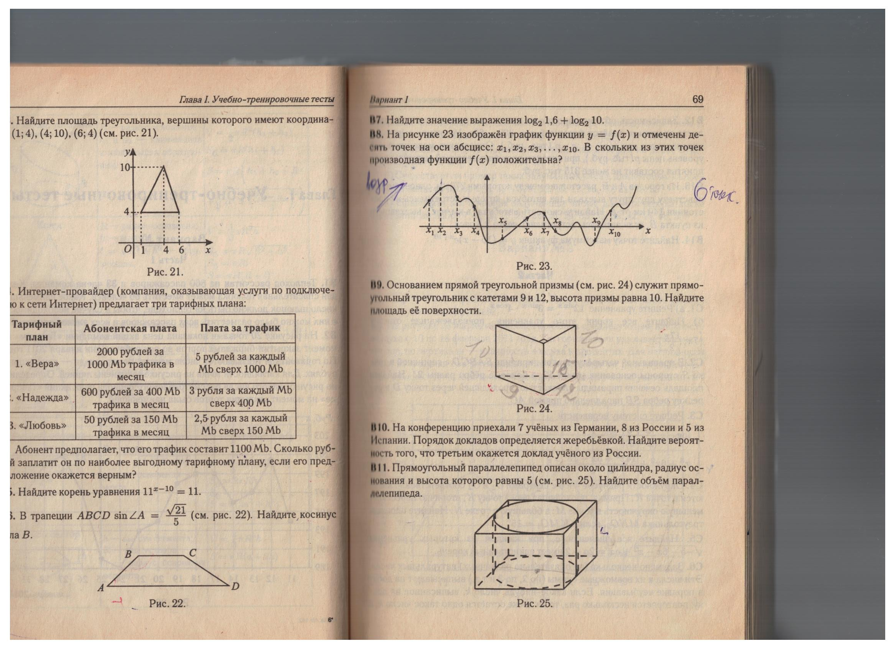
Решение
По условию задачи цилиндр вписан в прямоугольный параллелепипед. Значит, в основании параллелепипеда лежит квадрат, сторона которого равна 2r, где r- радиус основания цилиндра. Значит, сторона основания равна 10, а высота 5, тогда объем параллелепипеда равен V=500, V=abc, (куб.ед.) или V=Sосн*H, V=10²*5=500 (куб.ед.)

8. Основанием треугольной призмы служит прямоугольный треугольник с катетами 9 и 12, высота призмы равна 10. Найти площадь ее поверхности.
Решение
Найдем гипотенузу прямоугольного треугольника с=$\sqrt{a2+b2}$ =$\sqrt{81+144}$=$\sqrt{225}$=15
S=-$\frac{1}{2}$ab, а и б катеты прямоугольного треугольника. S=54; Для нахождения полной поверхности, надо к площади боковой поверхности прибавить площадь двух оснований призмы.
S бок.= (9+!2+15)10=360; 2*54=108; 108+360 =468 (кв. ед.)
Ответ: 468
9. Площадь боковой поверхности цилиндра равна равна 27п, а диаметр основания равен 6. Найти высоту цилиндра
Решение
Sбок.ц.=2$π$RH; 27п=2п*3*H; H=9
Ответ: 9
10.Цилиндр и кону имеют общее основание и общую высоту. Вычислить объем конуса, если объем цилиндра равен 60.
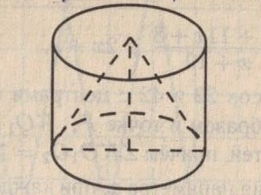
Решение
Объем цилиндра вычисляется по формуле V=2$πRH;$
Объем конуса V=$\frac{1}{3}$ $πR2H;$
Объем конуса составляет третью часть от объема цилиндра, значит объем конуса равен 60:3=20
Ответ: 20
11. Стороны основания правильной пятиугольной пирамиды равны14, боковые ребра равны 25. Найти площадь боковой поверхности этой пирамиды.
Решение
Площадь одной боковой грани правильной пятиугольной пирамиды представляет собой треугольник, а площадь треугольника равна половине произведения основания на высоту.
а =14:2=7, Найдем ребро пирамиды, h²=25²-7²=625-49=576; h=2; Вычислим площадь одной боковой грани S=$\frac{1}{2}$ *24=168, а таких граней 5, значит 168*5=840.
Ответ: 840
12. Прямоугольный параллелепипед описан около цилиндра, радиус основания и высота которого равны 5. Найти объем параллелепипеда.
Решение
По условию задачи цилиндр вписан в прямоугольный параллелепипед. Значит, в основании параллелепипеда лежит квадрат, сторона которого равна 2r, где r- радиус основания цилиндра. Значит, сторона основания равна 10, а высота 5, тогда объем параллелепипеда равен V=500, V=abc, (куб.ед.) или V=Sосн*H, V=10²*5=500 (куб.ед.)
13.Основанием треугольной призмы служит прямоугольный треугольник с катетами 9 и 12, высота призмы равна 10. Найти площадь ее поверхности.
Решение
Найдем гипотенузу прямоугольного треугольника с=$\sqrt{a2+b2}$ =$\sqrt{81+144}$=$\sqrt{225}$=15
S=-$\frac{1}{2}$ab, а и б катеты прямоугольного треугольника. S=54; Для нахождения полной поверхности, надо к площади боковой поверхности прибавить площадь двух оснований призмы.
S бок.= (9+!2+15)10=360; 2*54=108; 108+360 =468 (кв. ед.)
Ответ: 468
14. Площадь боковой поверхности цилиндра равна равна 27п, а диаметр основания равен 6. Найти высоту цилиндра
Решение
Sбок.ц.=2$π$RH; 27п=2п*3*H; H=9
Ответ: 9
15.Цилиндр и кону имеют общее основание и общую высоту. Вычислить объем конуса, если объем цилиндра равен 60.
Решение
Объем цилиндра вычисляется по формуле V=2$πRH;$
Объем конуса V=$\frac{1}{3}$ $πR2H;$
Объем конуса составляет третью часть от объема цилиндра, значит объем конуса равен 60:3=20
Ответ: 20
16. Стороны основания правильной пятиугольной пирамиды равны14, боковые ребра равны 25. Найти площадь боковой поверхности этой пирамиды.
Решение
Площадь одной боковой грани правильной пятиугольной пирамиды представляет собой треугольник, а площадь треугольника равна половине произведения основания на высоту.
а =14:2=7, Найдем ребро пирамиды, h²=25²-7²=625-49=576; h=2; Вычислим площадь одной боковой грани S=$\frac{1}{2}$ *24=168, а таких граней 5, значит 168*5=840.
Ответ: 840

